Dobrý den, ne všechny úkoly bývají jednoduché, proto se nebojte napsat mi o pomoc. Není důležité poslat celý úkol správně na první dobrou, ale nakonec pochopit a zvládnout učivo. Je naprosto v pořádku, že si navzájem pomáháte a radíte nebo vám pomáhají rodiče. Ale znovu připomínám, že je důležité to pochopit a ne jen poslat úkol vyplněný rodiči nebo opsaný od kamarádů. Jestli si myslíte, že to na těch úkolech, které od začátku karantény posíláte, není poznat, tak věřte, že je.
Tentokrát se podíváme na střední příčky a těžnice v trojúhelníku. Není to nic složitého.
Střední příčka spojuje středy stran trojúhelníku. Dělí trojúhelník na čtyři navzájem shodné trojúhelníky (podobné původnímu). Střední příčka trojúhelníku je rovnoběžná se stranou trojúhelníku, jejímž středem neprochází. Navíc má poloviční délku této strany. K tomuto si udělejte cvičení 223/ A1, 224/A4 a 225/C6.
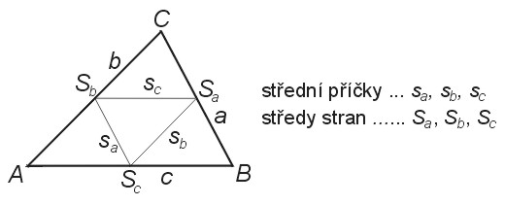

Těžnice spojuje vrchol trojúhelníku se středem jeho protější strany. Všechny tři těžnice se protínají v jednom bodě, kterému říkáme těžiště T. Na těžnici je vzdálenost vrcholu od těžiště dvakrát větší, než vzdálenost těžiště od středu protější strany. K tomuto si udělejte cvičení 226/A1, 227/A3, A4, 228/B5 (Nápověda: Určitě nezapomeňte na náčrtek celého trojúhelníku XYZ i s jeho těžištěm T. Až budete mít trojúhelník XYT - na polopřímku XT nanesete kružítkem z bodu T poloviční vzdálenost úsečky XT (polovinu určíte nalezením středu úsečky XT), stejný postup pak zopakujte pro polopřímku YT. Tím najdete střed stran XZ a YZ, pak už trojúhelník snadno sestrojíte ).Všechny úkoly prosím zašlete opět do soboty. Držím palce, a nebojte se napsat o pomoc.

. 